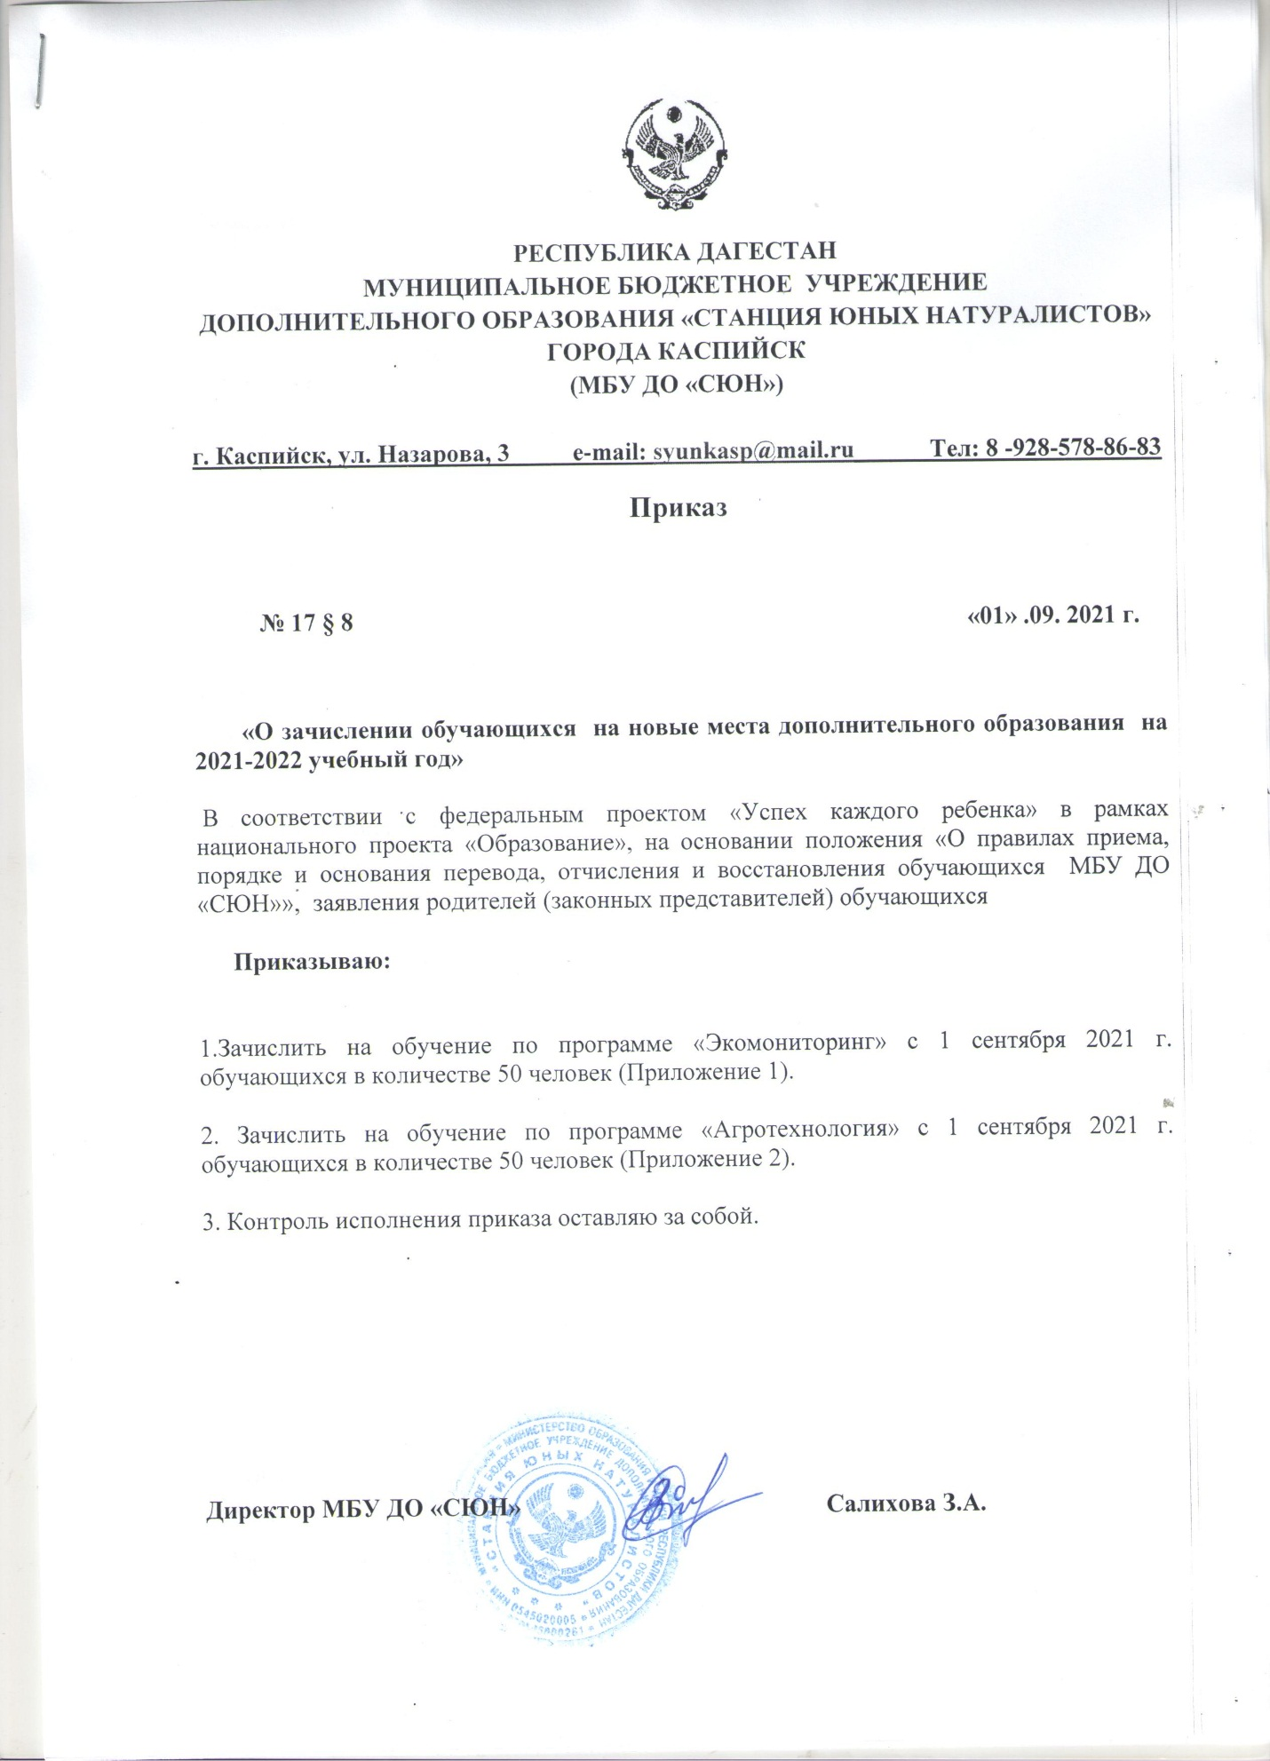

Приложение 1

Объединение «Экомониторинг»

1 группа
1.Абдулмеджидова Элина
2.Гараева Мадина
3.Гасанова Аминат
4.Гаджиев Анвер
5.Гаджибеков Рустам
6.Гафуров Шамиль
7.Горбенко Виктория
8.Курбанов Тимур
9.Мамаев Башир
10.Меликов Бахтияр
11.Мусаев Ахмед
12.Заяц Екатерина
13.Рабаданова Муминат
14.Расулов Рамазан
15.Расулова Маржанат
16.Салманов Ахмед
17.Эмирсултанов Эмирарслан

2 группа
1.Абуллабекова Альбина
2. Ахмедова Мадина
3.Бексултанов Абдурахман
4.Даххаева Патимат
5.Джабаева Милана
6.Джабраилова Зимфира
7.Кадырова Фатима
8. Кущаев Курбан
9.Махачев Абдула
10.Мурсалова Халисат
11.Рахманова Естина
12.Тагирова Зурат
13.Таибова Зульфия
14.Урусова Эльвира
15.Хсейханов Тагир
17. Мирзабекова Патимат.
18.Шабанова Милана.

3 группа
1.Гадисова Малика
2.Гасанов Джабраил
3.Гаджиева Марьям
4.ГоликоваАнгелина
5.Гусейнов Ислам
6.Гусукаева Мрьям
7.Дибиров Гамид
8.Кадиева Марьям
9.Зухрабова Хадижа
10.Селимов Саид
11.Сверидов Сергей
12.Лысенко Мария
13. Талибова Зайнаб
14.Эмиров Саидахмед
15.Эмирджанов Алисултан

Приложение 2

Объединение «Агротехнология»

1 группа
1.Чертинова Анастасия
2.Муртузалиева Рабият
3.Гаснова Алима
4.Раджабов Юсуф
5.Залумханов Карим.
6.Рамазанова Саимат.
7.Мамедова Патимат.
8.Ахмедова Сарат.
9.Урганаев Камал.
10.Ибрагимова Мадина.
11.Абдурахманова Амира.
12.Гусейнов Рустам.
13. Амиров Магомед.
14.Гишиева Фатима
15.Алиев Магомед.
16. Аликперов Курбан
17. Магомедов Сайгидали.
18. Рамазанова Асият.
2 группа
1.Фалеева Александра.
2.Шейхалиева Милана.
3.Ярметова Малика.
4.Урцмиханова Салима.
5.Гаджиева Диана.
6.Полатова Марьям.
7.Османов Амирхан.
8.Ризванов Имад.
9.Габибулаев Али.
10.Ганаева Айшат.
11.Эмиралиев Ислам.
12.Камилов Ибрагим.
13.Гафурова Камилла.
14.Раджабов Рамазан.
15.Магомедов Магомедзагир.
16.Меджидова Камилла.
17. Хаметова Гурия.
18Темиров Мухаммад.
3 группа
1.Багамедов Имран.
2.Ахмедханов Мухаммад.
3. Шимченко Максим.
4.Шейхалиев Шахимурад.
5.Джамалутдинов Зияутдин-Кади.
6.Раджабов Камил.
7.Мирзабекова Муслимат.
8.Абдулаев Джаватхан.
9.Шихкеримов Ислам.
10Ахмедов Рамиз.
11.Таибова Милана.
12. Таибов Ибрагим.
13.Магомедаминов Абдурахман.
14Адылханов Эльдар.
15.Аликперов Султан.
16. Мирзеагаев Муслим.

